IG-UI200 (차번 카메라)
[ 차단기용 또는 고속 주행 차량 의 차번 식별 용 세터스피드 설정 변경 방법 ]
현재 국내 차량 은 전기차 와 신규 번호판에 회귀반사식 방식 을 사용하여 차번카메라 의
투광기 불빛을 반사시켜 백화 현상이 일어나는 문제 가 있습니다.
따라서 이 문제를 해결하기 위해 현장에 따라 본 카메라 의 내부 설정을 변경하는 방법을 아래 그림으로 설명합니다.

- 본 카메라를 IP Manager(웹 접속 프로그램)으 로 접속 한 후 SETUP 메뉴를 선택 한 후
Camera Exposure 메뉴를 선택합니다.
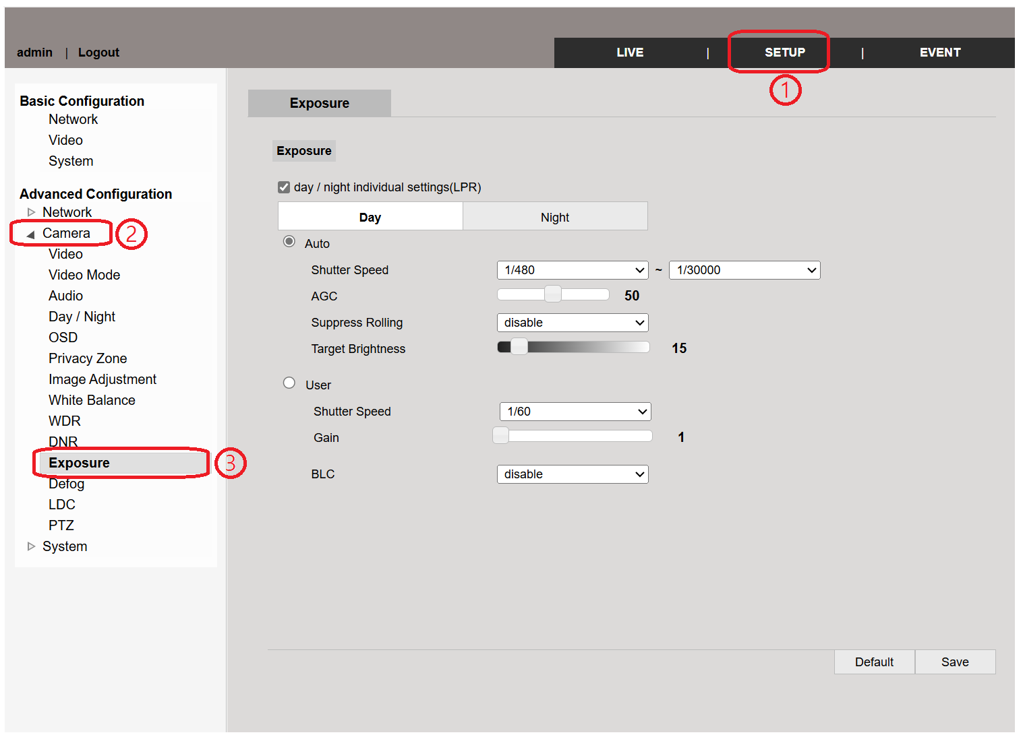

- Exposure 모드에서 Night(야간)모드를 선택 한 후 Auto 메뉴 의 Shutter Speed 를 클릭하면 선택할수 있는 셔터스피드 가 표시 됩니다.
기본값 은 1/480 로 되어 있으며, 현장 상황 에 따라 이 값을 높게 (1/960~1/2400) 설정 합니다.

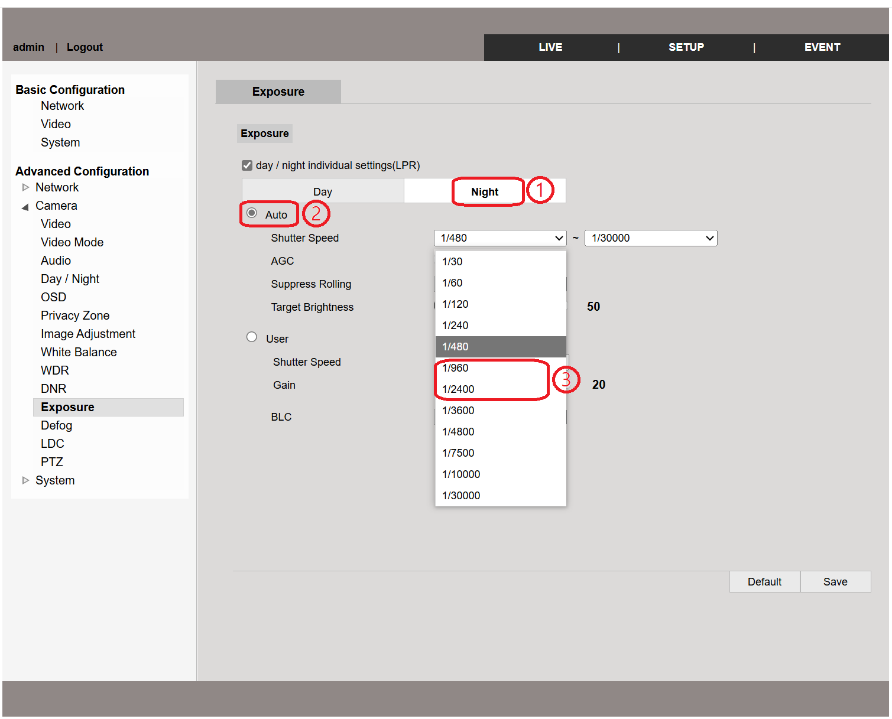

만약, Auto 모드에서 적당한 셔터값 이 없을 경우에는 아래 그림과 같이 User 모드 에서
User 1 을 선택 한 후 적당한 셔터 값 을 써 넣으면 됩니다
모든 설정이 끝난 후 에는 반드시 아래 의 Save를 눌러 설정을 저장 합니다.

- 야간 모드 의 셔터 값 에 따른 영상 설정
- 셔터 값이 낮으면(1/480) : 영상은 밝아지지만 반사 번호판 이나 고속주행 차량의 번호판 식별이 어렵다.
- 셔터 값이 높으면(1/960~2400) : 영상은 어두워지나, 회귀반사식 번호판 판독 및 고속주행 차량 의 차번 식별이 용이 하다.

